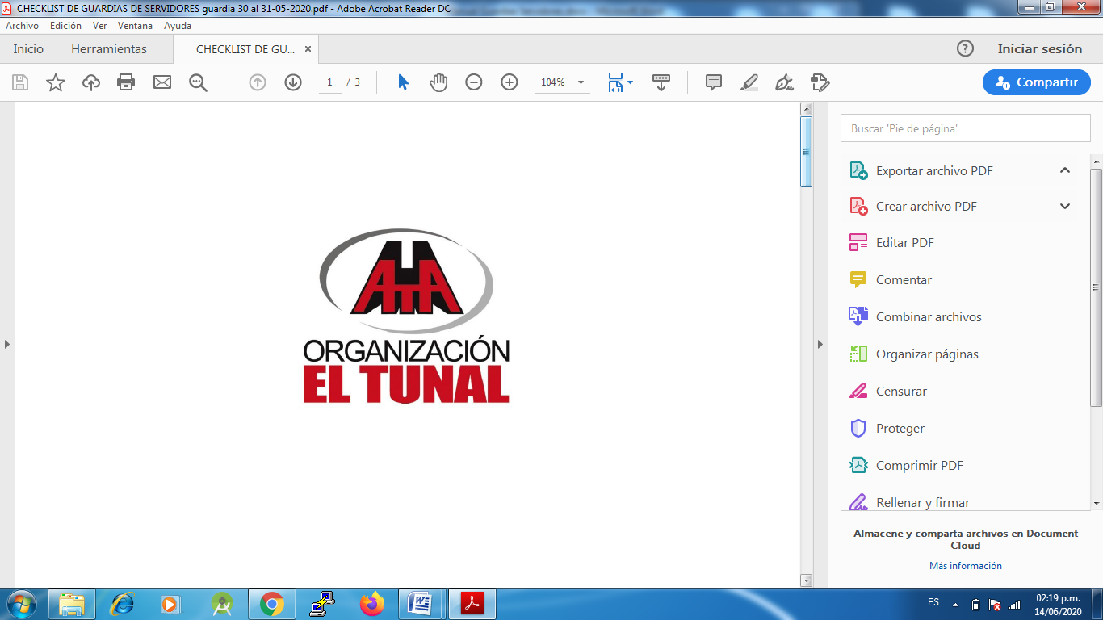

**MANUAL PARA LA EJECUCIÓN DE CHECK LIST**

**GERENCIA CORPORATIVA DE TECNOLOGIA DE LA INFORMACIÓN COORDINACIÓN DE SERVICIOS Y SERVIDORES**

**Junio de 2020**

* **Verificar espacio en disco para los Backups de SAP Offline, Online, y Redologs.**

Ingresar al por ssh al servidor roble.servers.int

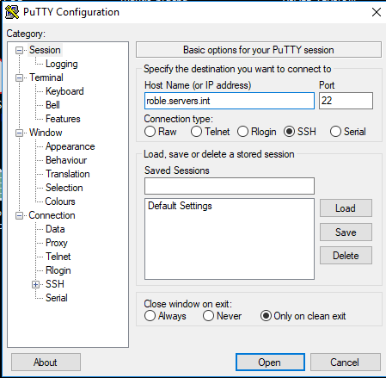

Verificar el espacio en disco ejecutando el siguiente comando: df -h /purebackup/offline/

Si queda poco espacio debemos ubicarnos en el directorio /purebackup/offline/ y eliminar solo el backup más antiguo para liberar espacio.

Nota: esta actividad se realiza para garantizar disponibilidad en disco cuando realice el backup el día sábado en horas de la noche.

Verificar el espacio en disco ejecutando el siguiente comando: df -h /nasbackup/roble/

Si queda poco espacio debemos ubicarnos en el directorio /nasbackup/roble/

Listar los backups y mantener los últimos 30 respaldos. Los backups antiguos que no estén entre el rango de los 30. Deben ser eliminados para garantizar espacio para los próximos respaldos.

* **Monitoreo del progreso del Backup de SAP Offline y correcto levantamiento de las instancias al finalizar el Backup**

Para verificar si el backup de SAP Offline ha culminado de forma exitosa. Nos ubicamos en el siguiente directorio **/home/orar3p/logs** en el servidor roble.servers.int y revisamos el archivo mediante el comando **tail -n 100 backup_full_offline.log.** Nos mostrara la siguiente información en caso de ser exitosa la ejecución del backup.

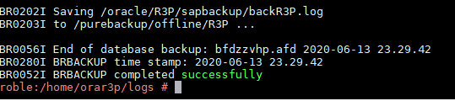

* **Verificación espacio en disco para los Backups de Bases de Datos Oracle, MS SQL Server**
* **Verificación de Operatividad del Clusterware Oracle y espacio en disco para ASM**
* **Monitoreo de incidencias en Zabbix**

Ir a la siguiente dirección web<http://zabbix.servers.int/index.php> e ingresar tu usuario y contraseña.

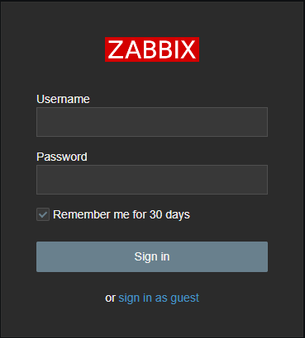

Ir a la opción Triggers del panel de administración mostrado a continuación

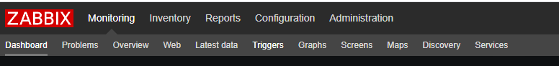

Agregar los siguientes filtros de búsqueda y aplicar los cambios.

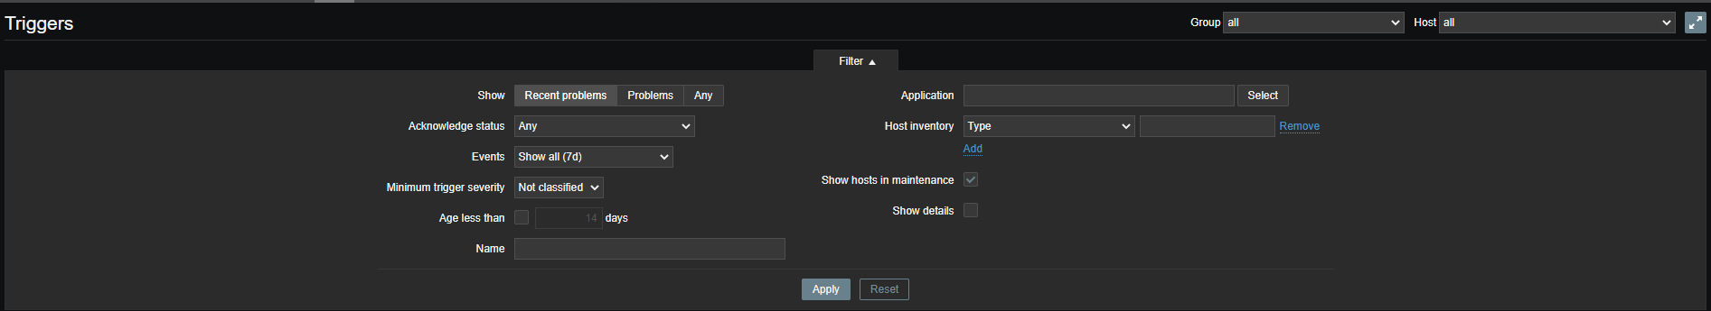

Una vez aplicado los filtros observaremos en monitoreo de los servicios como se muestra en la siguiente imagen



* **Monitoreo de Respaldos en Bacula**

**A través de la consola de Bacula bweb realizar monitoreo de los respaldos**

http://bacula.alimentos.int/cgi-bin/bweb/bweb.pl**?**

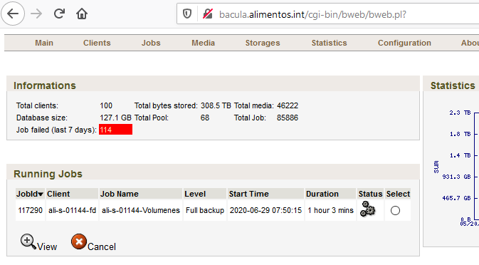

* **Monitoreo de Respaldos en Veeam Backup**

Entrar a través de Escritorio Remoto a la 172.17.0.67 la clave se encuentra en el Kpass de servidores.

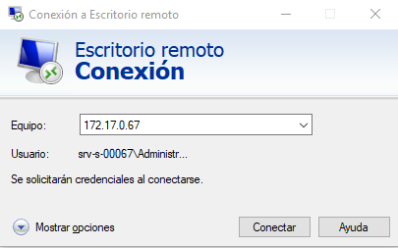

En la opción de Backup se puede validar los Job configurados, últimos resultados y el estatus actual del job.

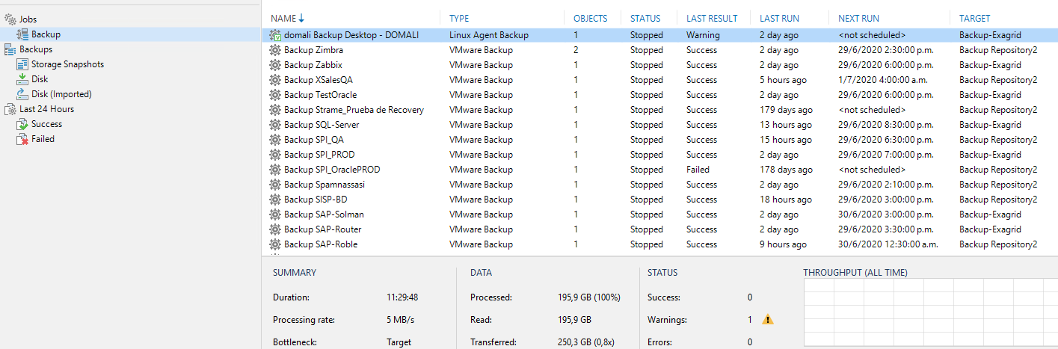

* **Monitoreo de eventos y alarmas en la plataforma de virtualización VMware 5.5 y 6.5**

Ingresamos al siguiente Link <https://vcenter.servers.int> la clave se encuentra en el kpass

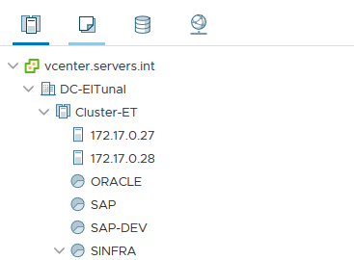

Revisar el estado del clúster y las máquinas virtuales.

En el siguiente menú podemos trabajar con las siguientes opciones.

Monitoreo.

Configuración.

Permisologia.

Máquinas Virtuales alojadas en el Host.

Espacio.

Etiquetas virtuales que permiten conexión entre las diferentes Vlans de la Organización.

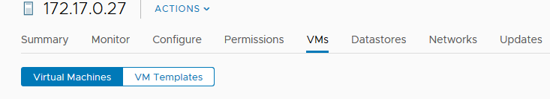

* **Revisión de uso y capacidad de Datastores de VMware**

**A través del Datasstores podemos observar el espacio asignado a cada volumen así evaluar el crecimiento y comportamiento de cada uno.**

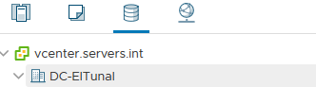

* **Visualización de eventos y alarmas en el PureStorage y IBM Storwize v5000**

<https://172.17.0.82/dashboard> Entrar al siguiente Link la clave se encuentra en el Kpass

A través de esta consola podemos observar latencia, consumo de ancho de banda, porcentaje de crecimiento.

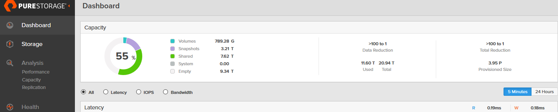

En la opción Storage podemos monitorear, crear y ampliar volúmenes.

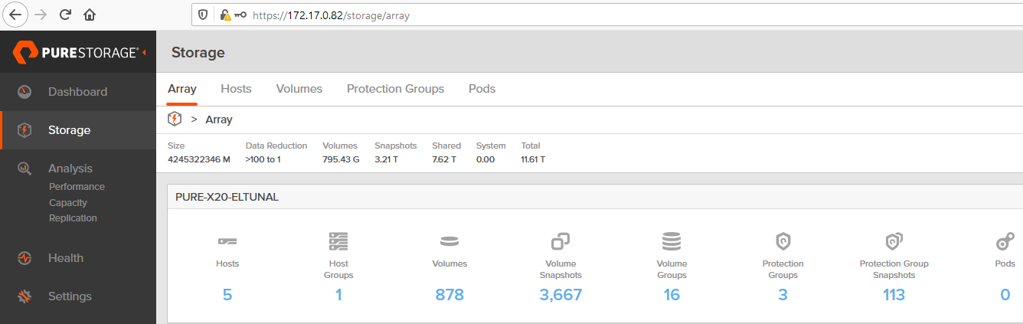

**Monitoreo Storwize**

**Link** <https://172.17.1.27/gui#monitor-system>

Clave en Kpass

En esta opción podemos realizar un monitoreo detallado de los eventos que puedan presentarse durante una incidencia y así atacar con más rapidez la misma.

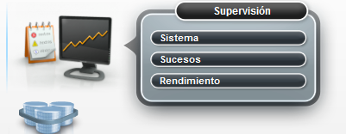

En la siguiente opción podemos presentar y configurar los host que estarán sincronizado con la storwize.

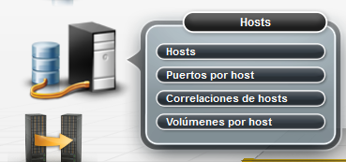

* **Visualización de las condiciones ambientales del Datacenter**

En el siguiente link podemos observar las condiciones del A/A principal del cuarto de datos.

<http://172.17.0.14/>

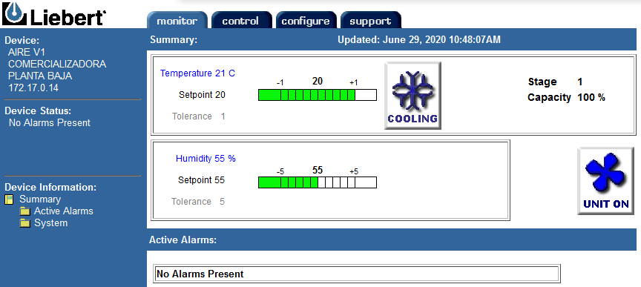

* **Borrado el Spool de impresión SAP**
* Ingresar a SAP

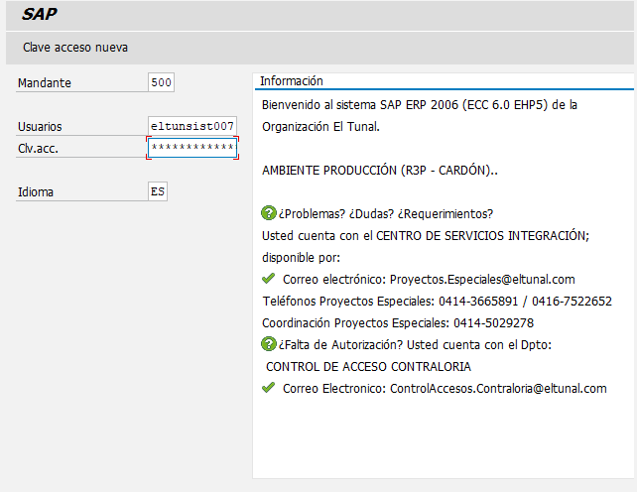

* Ejecutar la transacción SE38 y luego ejecutar el programa **RSPO0041**

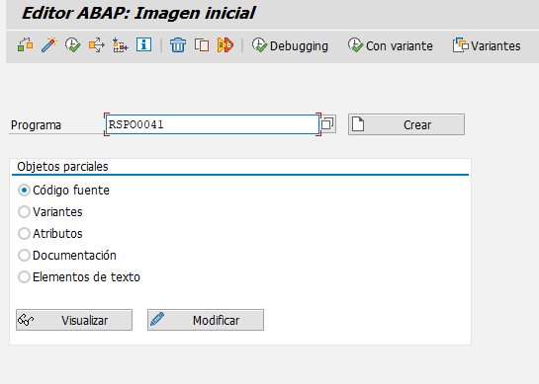

Checkar las opciones Órdenes SPOOL obsoletas, Órdenes SPOOL acabadas, Órdenes de SPOOL con antig. Colocar la opción Antigüedad mínima en días con valor igual a 1y presionar F8 ejecutar el programa.

